Dear Parent/Guardian,

Montgomery County Public Schools has transitioned to a new online payment system called SchoolCash Online as its preferred method of payment for school-related fees such as fundraisers, field trips, obligations, etc. Please note that the new payment system is NOT related to school cafeteria accounts.

SchoolCash Online helps parents/guardians and community members pay school-related fees safely, quickly, and easily. SchoolCash Online will help increase efficiency and security at schools by making payments directly into schools’ bank accounts and eliminating the need for teachers to handle money. In addition, once registered, you will be immediately informed about school activities!

Powered by KEV Group, SchoolCash Online is the industry leader in the management of school fees. The new system puts all of the school-related fees online for purchase so users can make purchases online using a credit card or e-check. A processing fee will be included on all items available for purchase, regardless of the type of payment used on SchoolCash Online or at the school.

Parents/guardians can register now at - https://mcpsmd.schoolcashonline.com/

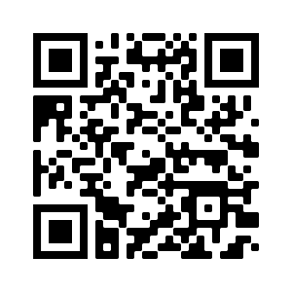

Estimados padres,

Las Escuelas Públicas del Condado de Montgomery han hecho la transición a un nuevo sistema de pago en línea llamado SchoolCash Online como su método preferido de pago para las tarifas relacionadas con la escuela, como recaudaciones de fondos, excursiones, obligaciones, etc. Tenga en cuenta que el nuevo sistema de pago NO está relacionado con las cuentas de la cafetería escolar.

SchoolCash Online ayuda a los padres/tutores y miembros de la comunidad a pagar las cuotas relacionadas con la escuela de forma segura, rápida y sencilla. SchoolCash Online ayudará a aumentar la eficiencia y la seguridad en las escuelas al realizar pagos directamente en las cuentas bancarias de las escuelas y eliminar la necesidad de que los maestros manejen el dinero. Además, una vez registrado, ¡se le informará inmediatamente sobre las actividades escolares!

Impulsado por KEV Group, SchoolCash Online es el líder de la industria en la gestión de las cuotas escolares. El nuevo sistema pone todas las tarifas relacionadas con la escuela en línea para la compra para que los usuarios puedan realizar compras en línea utilizando una tarjeta de crédito o cheque electrónico. Se incluirá una tarifa de procesamiento en todos los artículos disponibles para la compra, independientemente del tipo de pago utilizado en SchoolCash Online o en la escuela.

Los padres/tutores pueden registrarse ahora en- https://mcpsmd.schoolcashonline.com/

